Република Србија
Општина Медвеђа
Општинска управа
Одељење за урбанизам
Одсек за спровођење обједињене процедуре за издавање аката у области изградње
Број: ROP-MED-40988-LOC-1/2025
Заводни број: 004988166 2025 06154 004 009 351 160
Датум: 25. децембар 2025. године
Медвеђа

Одсек за спровођење обједињене процедуре за издавање аката у области изградње Одељења за урбанизам Општинске управе општине Медвеђа, поступајући по захтеву за издавање локацијских услова за реконструкцију са доградњом и променом намене објекта на кат. пар. бр. 34 у КО Медвеђа који је поднела Општина Медвеђа, ул. Краља Милана бр. 48, Медвеђа, преко правног лица Студио за архитектуру и графички дизајн Pixel Perfect, улица Војводе Мишића број 7, чији је пуномоћник Данијел Љубеновић из Лесковца, улица Сергеја Димитријевића број 7А, на основу чл. 8ђ. и 53а.-57. Закона о планирању и изградњи („Сл. гласник РС“, бр. 72/2009, 81/2009-испр.,64/2010-одлука УС, 24/2011, 121/2012, 42/2013-одлука УС, 50/2013-одлука УС,98/2013-одлука УС, 132/2014, 145/2014, 83/2018, 31/2019, 37/2019–др.закон, 9/2020, 52/2021, 62/2023 и 91/2025), члана 3. и 13. Уредбе о локацијским условима („Сл. гласник РС“, бр. 115/2020), члана 11.Правилника о поступку спровођења обједињене процедуре електронским путем („Сл. гласник РС“, бр. 68/2019) и Плана генералне регулације насељеног места Медвеђа („Сл. гласник града Лесковца“, бр. 37/2016, 26/2019 и 26/2023), а по овлашћењу начелника Општинске управе општине Медвеђа број 01-031-8/2023-1 од 24.03.2023. године, издаје

ЛОКАЦИЈСКЕ УСЛОВЕ
за реконструкцију са доградњом и променом намене постојећег објекта
на кат. пар. бр. 34 КО Медвеђа, општина Медвеђа
категорија Б, класификациона ознака 122011

1. Подаци о локацији и објекту
Место: Медвеђа
Улица: Личка број 12
Број, намена и површина парцеле: Катастарска парцела бр. 34 КО Медвеђа, у бази података катастра непокретности води се као земљиште у грађевинском подручју у јавној својини Општине Медвеђа, површине 6509,00 м². Према ситуацији из ИДР-а, планирана реконсрукција објекта број 3. се реализује у делу намењеном за остале намене – становање средње густине.
Према планској документацији, предметна парцела је грађевинско земљиште намењено за становање са излазом на јавну саобраћајну површину и иста испуњава услове за грађевинску парцелу.
Постојећи објекти:
Према подацима катастра непокретности и Копији плана, на парцели бр. 34 КО Медвеђа евидентирана су 4 објекта изграђена у складу са законом као и 4 неевидентирана објекта. Према ИДР, сви постојећи објекти се задржавају.
Прилаз локацији: Планом је предвиђена саобраћајница (Личка улица) која пролази кроз предметну парцелу, тако да планирани објекат има директан приступ на исту, са северозападне стране објекта;
Паркирање: На сопственој парцели, једно паркинг или гаражно место на 160m² корисног простора
Регулациона и грађевинска линија: Регулационе и грађевинске линије дефинисане су на графичком прилогу Карта 2 Планирана намена површина и урбанистичка регулација. Регулациона линија планом је одређена у односу на осовинску линију јавног пута у зависности од функције и ранга пута. Планирана грађевинска линија се одређује се у односу на регулациону линију и односи се на изградњу нових објеката. Сви затечени постојећи објекти свих намена који су делом или у целини испред планиране нове грађевинске линије а нису у коридору планиране нове регулације се задржавају, а њихова обнова, реконструкција, доградња или надградња може се вршити у оквирима њихових постојећег габарита по правилима која се односе на планирану претежну намену. Грађевинска линија надземних делова објеката се одређује према постојећој грађевинској линији већине објеката на истој регулацији (П). Она је по правилу на грађевинском земљишту 5m од спољне регулације (5), 3m од спољне регулације (3), па и на самој регулацији (Р). Ове позиције дефинисане су према одредницама из графичког дела плана ознакама П, 5, 3, или Р.

Подаци о објекту:
Намена објекта: Пословни објекат (објекат компатибилне намене може се градити на површинама друге претежне намене. Међусобно компатибилне намене за намену становање је између осталих и пословање);
Тип објекта: Слободностојећи објекат
Категорија: Б
Врста радова: Реконструкција са доградњом и променом намене објекта
Класификациони број: 122011 – Пословне зграде – зграде које се употребљавају у пословне сврхе, за административне и управне сврхе (банке, поште, пословне зграде локалне управе и државних тела и др), до 400 м2 и П+2;
Проценат заступљености: 100 %
Карактер објекта: Стални трајни објекат
Спратност: Пр – планом предвиђена највећа дозвољена спратност Пр+2+Пк;
Бруто изграђена површина и БРГП: постојеће 131,09м², новопројектовано стање 163,12м²;
Нето површина: постојеће 111,21м² , новопројектовано стање 141,45м²;
Укупна површина земљишта под објектима: новопројектовано стање 651,35 м²
Хоризонтални габарит: Планирани објекат је приземан;
Индекс заузетости: 10,01
Индекс изграђености: 0,15 < 2,5(макс. вредност дата Планом);
Паркирање: ИДР предвиђено је 3 паркинг места;
Етапност изградње: ИДР је предвиђено да се објекти граде у једној фази;
Архитектонско обликовање и грађевински елементи: Према ИДР
Кровна површина: Нагиб кровних равни од 20°, оријентације слемена СИ-ЈЗ;
Коте: венац 3,20м, слеме 5,83м

2. Постојеће стање и намена површина
Намена површина дата је на графичком прилогу - Карта 2 Планирана намена површина и урбанистичка регулација, где је предметна парцела грађевинско земљиште које припада Централној зони, намењена за становање средње густине. Према ситуацији из ИДР-а, планиран објекат се поставља у делу намењеном за остале намене – становање средње густине.
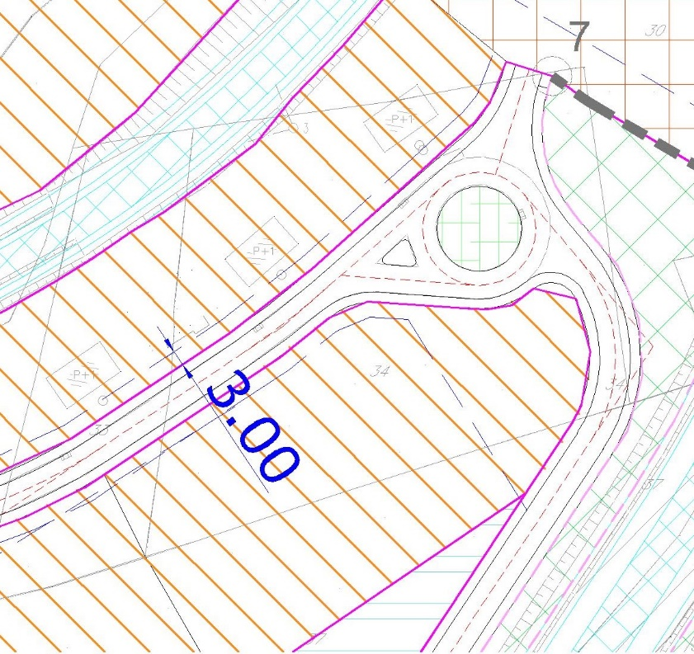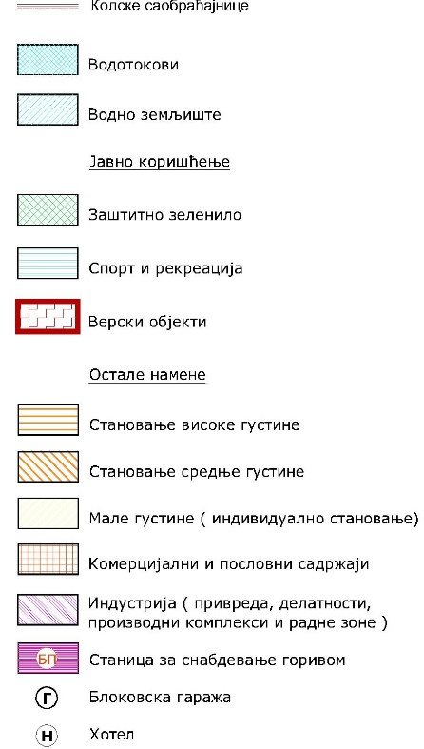

3. Правила уређења и грађења
Грађевинска парцела јесте део грађевинског земљишта, са приступом јавној саобраћајној површини, која је изграђена или планом предвиђена за изградњу.
Услови за формирање грађевинске парцеле
Услови формирања грађевинске парцеле, парцелације и препарцелације одређени овим планом су да се на већем броју катастарских парцела може образовати једна или више грађевинских парцела, на основу пројекта препарцелације. Начин и услови утврђени у овом планском документу су да грађевинска парцела не буде мања од 2,0 ара, да је приближно четвороугаоног облика, да је са обезбеђеним приступом јавној саобраћајној површини, да је планом предвиђена за изградњу или да је већ изграђена. Изузетно од овог предлога се дозвољава и мања површина новоформиране парцеле ако се Судским актом или другим правним документом налаже формирање овакве парцеле.
Услови и начин обезбеђивања приступа парцели
Новоформирана парцела мора имати приступ на пут или другу јавну површину намењену за саобраћај. Ширина приступа новоформиране парцеле јавној саобраћајној површини не може бити мања од 2,50м, а за индустријске и сервисно-радне објекте од 3,00м. Објекти у радним зонама морају обезбедити противпожарни пут око објеката, који не може бити ужи од 3,50м, за једносмерну комуникацију, односно 6,00м за двосмерно кретање возила.
Услови за изградњу других објеката на истој грађевинској парцели
У оквиру сваке грађевинске парцеле, а у оквиру дозвољеног процента изграђености парцеле, допуштена је изградња другог објекта, као и пратећих и помоћних објеката који су у функцији коришћења главног објекта, чија намена не угрожава главни објекат и суседне парцеле. На истој грађевинској парцели могу се градити помоћни објекти који служе коришћењу стамбеног и другог објекта.
Компатибилне намене
Објекат компатибилне намене може добити одобрења за изградњу на површинама друге претежне намене. Компатибилне намене су: становање, делатности, пословање, трговина, угоститељство, занатство и услуге, комунални и саобраћајни објекти у функцији становања, пословања или снабдевања горивом, здравство, дечија заштита, образовање, култура и верски објекти.

Положај објеката у односу на границе грађевинске парцеле
Положај објекта на парцели дефинише се грађевинском линијом у односу на: регулацију саобраћајнице, бочне суседне парцеле и унутрашњу суседну парцелу. Све грађевинске линије у границама парцеле морају бити постављене тако да не ометају функционисање објекта на парцели, инфраструктурну мрежу, као и функционисање и статичку стабилност постојећих објеката на суседним парцелама. Растојање основног габарита (без испада) новог слободностојећег објекта и линије суседне грађевинске парцеле је минимум 1,50 м.
Правила за ограђивање парцеле
Ограда до висине 1,40м рачунајући од коте пута или транспарентном оградом до 1,50м. Парцеле чија је кота нивелете виша од 0,90 метара од суседне, могу се ограђивати транспарентном оградом до 1,40м која се може постављати на подзид висине коју одређује надлежни општински орган. Зидане и друге врсте ограда постављају се на граници парцеле тако да стубови ограде и капије буду на парцели која се ограђује.
Одводњавање површинских вода
Природним путем и сливником према реципијенту. Површинске воде са једне парцеле не могу се усмеравати према другој.

4. Прибављена и приложена документација саставни су део Локацијских услова:
- Копија плана бр. 952-04-066-25741/2025 од 17.12.2025. године, издата од РГЗ СКН Медвеђа;
- Копија плана водова бр. 956-308-34100/2025 од 16.12.2025. године издата од РГЗ Одељење за катастар инфраструктуре Врање;
- Саставни део ових локацијских услова је Идејно решење бр. ИДР-1117-0/25 од новембра 2025. године (0-Главна свеска и 1-Пројекат архитектуре), за реконструкцију и промену намене објекта у пословну зграду на кат. пар. бр. 34 КО Медвеђа, које је израдио Студио за архитектуру и графички дизајн „Pixel perfect“ улица Војводе Мишића број 7, Лесковац, главни и одговорни пројектант: Данијел Љубеновић маст.инж.арх. бр. лиценце: 300 N106 14. ИДР је основ за израду Пројекта за грађевинску дозволу, а све у складу са овим Локацијским условима;
- Услови у погледу мере заштите од пожара 07.19 бр. 217-10506/25 од 22.12.2025.године, издати од стране Министарства унутрашњих послова Сектор за ванредне ситуације - Одељење за ванредне ситуације у Лесковцу улица Мајора Тепића број 4;
- Извод из базе података катастра непокретности за кат. пар. бр. 34 у КО Медвеђа;
- Катастарско топографски план за предметну локацију оверен од стране Геодетски биро Раденко премер Лесковац;
- Решење о одобрењу за изградњу број 05-351-540/08 од 26.11.2008. године;
- Пуномоћје за заступање број 000002482 2025 06154 002 000 016 012 01 141 од 12. новембра 2025. године.

5. Општи услови:
- Обавезна је израда пројектно техничке документације у складу са Правилником о садржини, начину и поступку израде и начин вршења контроле техничке документације према класи и намени објеката (“Сл. гласник РС“, бр. 96/2023), локацијским условима и уз поштовање свих важећих прописа и стандарда, као и законских и подзаконских аката; - Планирану изградњу реализовати у складу са Законом о безбедности и здрављу на раду („Сл.гласник РС“, бр. 35/2023);
- Главну свеску Пројекта за грађевинску дозволу урадити у свему у складу са Правилником о садржини, начину и поступку израде и начину вршења контроле техничке документације према класи и намени објекта („Сл. гласник РС“, бр.73/2019), која посебно треба да садржи одлуку о одређивању главног пројектанта потписану од стране инвеститора као и изјаву главног пројектанта којом се потврђује међусобна усаглашеност делова пројекта;
- Објекти са свим припадајућим инсталацијама, опремом и уређајима, морају бити пројектовани и изграђени према одговарајућим техничким противпожарним прописима, стандардима и нормативима у складу са Законом о заштити од пожара (“Сл. гласник РС”, бр.111/2009, 20/2015, 87/2018 и 87/2018 – др.закони);
- Извођење радова реализовати у свему у складу са нормативима датим у Правилнику о условима, садржини и начину издавања сертификата о енергетским својствима зграда („Сл. гласник РС“, бр. 69/2012, 44/2018 – др. закон и 111/2022 и 102/2025) и Правилнику о енергетској ефикасности зграда („Сл. гласник РС“, бр. 61/2011).
- У случају откривања непокретних културних добара, приликом извођења радова, извођач радова је дужан да одмах, без одлагања прекине радове и обавести надлежни завод и предузме мере да се налаз не уништи и не оштети и да се сачува на месту и положају у коме је откривен;
- Ако се у току извођења грађевинских и других радова наиђе на добро које је геолошко-палеонтолошког и минерално-петрографског порекла за које се претпоставља да има својства природног споменика, извођач радова је дужан да о томе обавести организацију за заштиту природе и да преузме мере да се до доласка овлашћеног лица, природно добро не оштети и да се чува на месту и положају у коме је нађено;
- Услови заштите животне средине - према нормативима и прописима за конкретну област. За предметни објекат не постоји обавеза покретања поступка пред надлежним органом ради прибављања сагласности на студију процене утицаја на животну средину, односно одлуке да није потребна израда те студије, с обзиром да се не налази на Листи I и Листи II Уредбе о утврђивању листе пројеката за који је обавезна процена утицаја и листе пројеката за које се може захтевати процена утицаја на животну средину („Сл. гласник РС“, бр. 114/2008);
- Објекти свих врста и намена треба да су функционални, статички стабилни, хидро и термички прописно изоловани и опремљени свим савременим инсталацијама у складу са важећим нормативма и прописима за објекте одређене намене. Приликом пројектовања и изградње објеката испоштовати важеће техничке прописе за грађење објеката одређене намене;
- При пројектовању и реализацији свих објеката јавне намене применити решења која ће омогућити лицима са посебним потребама неометано и континуално кретање и приступ у складу са Правилником о техничким стандардима планирања, пројектовања и изградње објеката, којима се осигурава несметано кретање и приступ особама са инвалидитетом, деци и старим особама ("Службени гласник РС", бр. 22/2015);
- Сходно категорији објекта, неопходно је уз захтев за издавање решења о грађевинској дозволи, приложити и план управљања отпадом који може настати извођењем радова, као и сагласност на план управљања отпадом који даје орган јединице локалне самоуправе надлежан за заштиту животне средине, како је и предвиђено чланом 6. Уредбе о начину и поступку управљања отпадом од грађења и рушења („Службени гласник РС“, бр. 93/2023 и 94/2023 - испр.) и чланом 4. Правилника о уређивању, управљању, одлагању и депоновању грађевинског отпада у току извођења радова („Службени гласник РС“, бр. 81/2024). Уколико сходно врсти радова неће настати грађевински отпад уз захтев за издавање решења о одобрењу за извођење радова приложити изјаву инвеститора којим се констатује наведено;

6. Услови за пројектовање и прикључење саставни су део ових локацијских услова и морају бити испоштовани по сваком наводу приликом пројектовања и извођења радова. За све настале штете због непоштовања неког од издатих услова од стране јавних предузећа, трошкове сноси инвеститор.
- Саобраћај: Планом је предвиђена саобраћајница (Личка улица) која пролази кроз предметну парцелу, тако да планирани објекат има директан приступ на исту.
- Водовод, канализација и електроинсталације : ИДР није предвиђено прикључење на водоводну, канализациону и електромрежу, односно предметни објекат је већ прикључен на мреже и не захтева се додатно прикључење нити повећање капацитета;

7. Посебни услови и обавезе:
- Приликом рашчишћавања и планирања терена, ископа земље као и израде објекта, обавезна је примена свих прописа, смерница и стручних искуства за заштиту људи и материјалних добара. Приликом извођења радова обезбедити суседне објекте као и несметан колски и пешачки пролаз и грађевински материјал лагеровати на сопственој парцели;
- На основу члана 109. Закона о културним добрима („Службени гласник РС“ број 71/94, 52/11, 99/11, 6/2020, 35/2021, 129/2021 и 76/2023), обавеза извођача радова је да уколико наиђе на археолошко налазиште или археолошке предмете, одмах прекине радове и обавести надлежни завод и да предузме мере да се налаз не оштети, не уништи и да се сачува на месту и у положају у коме је откривен;
- Инвеститор и извођач су обавезни да приликом извођења грађевинских радова на прописан начин обезбеде суседне објекте од оштећења, као и да на прописан начин обезбеде градилиште;
- Неопходно је спровести пројекат парцелације ради формирања грађевинске парцеле у складу са законским прописима и правилима.

8. Стварни трошкови издавања локацијских услова:
- Накнада за услуге централне евиденције за издавање локацијских услова у износу од 1.040,00 динара, у складу са чланом 22. Одлуке о накнадама за послове регистрације и друге услуге које пружа Агенција за привредне регистре („Службени гласник РС“, бр. 131/2022,107/2024 и 80/2025);
- На основу члана 18. Закона о републичким административним таксама („Службени гласник РС“, бр. 43/2003, 51/2003 - испр., 61/2005, 101/2005 - др. закон, 5/2009, 54/2009, 50/2011, 70/2011 - усклађени дин. изн., 55/2012 - усклађени дин. изн., 93/2012, 47/2013 - усклађени дин. изн., 65/2013 - др. закон, 57/2014 - усклађени дин. изн., 45/2015 - усклађени дин. изн., 83/2015, 112/2015, 50/2016 - усклађени дин. изн., 61/2017 - усклађени дин. изн., 113/2017, 3/2018 - испр., 50/2018 - усклађени дин. изн., 95/2018, 38/2019 - усклађени дин. изн., 95/2018, 38/2019 - усклађени дин. изн., 86/2019, 90/2019 - испр., 98/2020 - усклађени дин. изн., 144/2020, 62/2021 - усклађени дин. изн., 138/2022, 54/2023 - усклађени дин. изн., 92/2023, 59/2024 - усклађени дин. изн., 63/2024 - измена и допуна усклађених дин. изн., 94/2024, 55/2025 и 109/2025) и члана 8. Одлуке о накнадама за рад Општинске управе општине Медвеђа („Службени гласник града Лесковца“, бр. 9/2014, 31/2015 и 16/2020), инвеститор је ослобођен обавезе плаћања административних такси и накнада за подношење захтева и издавања локацијских услова;

Напомена:
- Графички прилози су саставни део локацијских услова и преузети су из Плана генералне регулације насељеног места Медвеђа;
- На основу ових локацијских услова не може се приступити грађењу објекта али се може приступити изради Пројекта за грађевинску дозволу у складу са подзаконским актом којим се уређује садржина техничке документације према класи и намени објекта и може се поднети захтев за добијање Решења о грађевинској дозволи. То подразумева подношење Захтева надлежном органу кроз ЦИС (Централни Информациони Систем), уз који се прилаже документација у свему у складу са чл. 3. и 16. Правилника о поступку спровођења обједињене процедуре електронским путем;
- Локацијски услови важе две године од дана издавања или до истека важења грађевинске дозволе издате у складу са овим условима, за катастарске парцеле за коју је поднет захтев, или у случају фазне изградње до истека важења грађевинске дозволе издате последње фазе;
- Подносилац захтева може поднети захтев за измену једног или више услова за пројектовање, односно прикључење објекта на инфраструктурну мрежу у ком случају се врши измена локацијских услова;

Поука о правном средству:
На издате локацијске услове може се поднети приговор Општинском већу општине Медвеђа, преко надлежног органа у ЦИС-у, у року од три (3) дана од дана достављања локацијских услова, уз плаћање таксе у износу од 330,00 динара по тарифном броју 2. Одлуке о накнадама за рад Општинске управе општине Медвеђа, на рачун број 840-742351843-94 модел 97 позив на број 21-067-06153.

Локацијски услови се достављају:
- Подносиоцу захтева,
- Имаоцима јавних овлашћења,
- Архиви.

Шеф одсека
Марко Стојановић, дипл. прав.

